Список литературы
Структуры данных и алгоритмы. Альфред В. Ахо, Джон Э. Хопкрофт, Джеффри Д. Ульман. – М.: Издательский дом «Вильямс», 2000
Алгоритмы: построение и анализ. Т. Кормен, Ч. Лейзерсон, Р. Ривест. – М.: МЦНМО, 2000.
Д. Кнут. Искусство программирования для ЭВМ.

Одной из первых крупных систем программного обеспечения, продемонстрировавших богатые возможности сортировки, был компилятор Larc Scientific Compiler, разработанный фирмой Computer Sciences Corporetion в 1960 г. В этом оптимизирующем компиляторе для расширенного ФОРТРАНа сортировка использовалась весьма интенсивно, так что различные алгоритмы компиляции работали с относящимися к ним частям исходной программы, расположенными в удобной последовательности. При первом просмотре осуществлялся лексический анализ, т.е. выделение с исходной программе лексических единиц (лексем), каждая из которых соответствует либо константе, либо оператору и т.д. Каждая лексема получала несколько порядковых номеров. В результате сортировки по именам и соответствующим порядковым номерам все использования данного идентификатора оказывались собранными вместе. "Определяющие вхождения", специализирующие идентификатор как имя функции, параметр или многомерную переменную, получали меньшие номера, поэтому они оказывались первыми в последовательности лексем, отвечающих этому идентификатору. Тем самым облегчалась проверка правильности использования идентификаторов, распределение памяти с учетом деклараций эквивалентности и т.д. Собранная таком образом информация о каждом идентификаторе присоединялась к соответствующей лексеме. Поэтому не было необходимости хранить в оперативной памяти "таблицу символов", содержащую сведения о идентификаторах. После такой обработки лексемы снова сортировались по другому порядковому номеру, где новый порядок лексем использовался на последующих фазах компиляции - для облегчения оптимизации циклов, включение в листинг сообщений об ошибках и т.д.
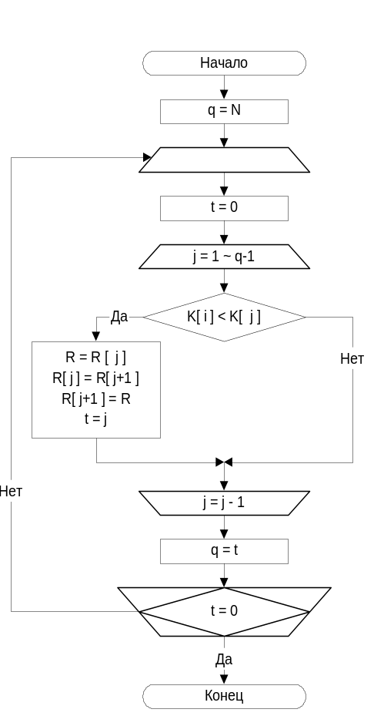Считается, что в среднем более 25% машинного времени систематически тратиться на сортировку. Во многих вычислительных системах, например, СУБД, более половины машинного времени. Из этой статистики можно заключить, что либо
1) сортировка имеет много важных применений;
2) ею часто пользуются без нужды;
3) применяются неэффективные медленные алгоритмы сортировки.

Если рассматривать вопрос в более широком плане, алгоритмы сортировки представляют интересный пример того, как следует подходить к решению проблем программирования вообще, предоставляя широкое поле деятельности как объект исследования, ведь в этой области существует множество увлекательных нерешенных задач, наряду с весьма немногими уже решенными.

Простые схемы сортировки

Простая обменная сортировка методом «пузырька»

Листинг. Алгоритм „пузырька"
(1) for i:= 1 to n - 1 do
(2) for j:= 1 downto i + 1 do
(3) if R[j].K < R[j - 1].K then
(4) swap (A[j], A[j-1])
Процедура swap (перестановка) используется во многих алгоритмах сортировки для перестановки записей местами, ее код показан в следующем листинге.
Листинг Процедура swap
procedure swap ( var x, у: recordtype )
{swap меняет местами записи х и у }
var temp : recordtype;
begin
temp:=x;
x:= y,
y:= temp;
end; { swap } ,
Приведенная блок-схема реализует более «интеллектуальный» алгоритм сортировки, в котором запоминается последняя позиция, в которой произошел обмен. Благодаря чему исключаются те просмотры последовательности в позициях превышающих позицию, занятую текущим элементом (т.к. в этих позициях «естественным образом расположились бОльшие ключи).

Сортировка простой вставкой.
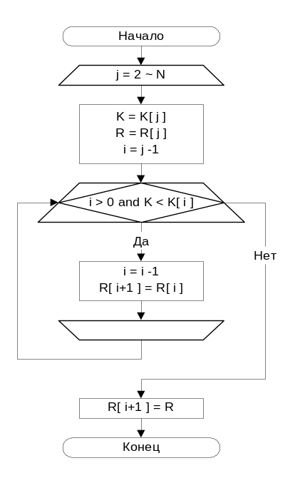Пусть 1<j≤ N и записи R₁,…,R_{j-1} уже размещены так, что К₁ ≤ К₂,≤…≤К_{j -1}. Будем сравнивать по очереди К_{j} с К_{j –1}, К_{j-2},… до тех пор, пока не обнаружим, что запись R_{j} следует вставить между R_{i} и R_{i+1}; тогда подвинем записи R_{i+1} ,…, R_{j-1} на одно место вверх и поместим новую запись в позицию i+1. Удобно совмещать операцию сравнения и перемещения.
Алгоритм В (Сортировка простыми вставками).
(Цикл по j) Выполнить шаги с В2 по В6 при j = 2, 3,…,N. После чего алгоритм завершить.
(Установить i, К, R) Установить i := j –1, К:=К _{j} , R R_{j} (R – запись которую мы позиционируем, К – ключ позиционируемой записи, i – номер позиции за которой расположится запись R)

(Сравнить К, К_{i} ) Если К >= К_{i} , то перейти к шагу В6, (т.е. мы нашли искомое место), иначе шаги В4 и В5.
(Переместить R_{i} , вперед) Установить R _{i+1} := R _{i}.
(Уменьшить i). Установить i := i –1. Если i > 0, то перейти к шагу В4, иначе (т.е. если i =0, то К – наименьший из рассмотренных на данный момент ключей и R надо установить на 1^{ю} позицию) перейти на шаг В6.
(R на место R _{i} ) Установить R _{i+1}:= R.
Действие алгоритма приведено на Рис. 1
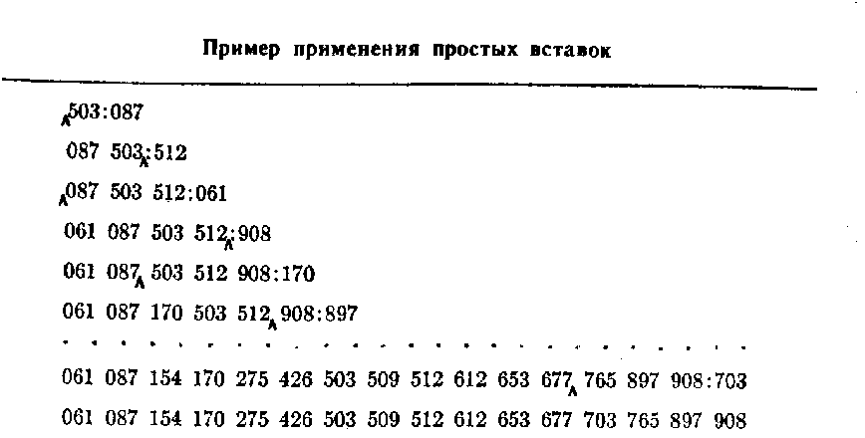
Рис. 1 Применение простых вставок
Реализация алгоритма для краткости (и общности при сравнении алгоритмов O(N²)) используется процедура Swap. На самом деле, используемое в блок-схеме «полуприсваивание» (сдвиг), значительно уменьшает общее число присваиваний

Листинг 8.3. Сортировка вставками
(1) {R[1].K уже на месте};
(2) for i:= 2 to n do
begin
(3) j:= i;
(4) while R[j].K < R[j - 1].K do
begin
(5) swap(R[j], R[j - 1]);
(6) j:= j - 1
end
end

Бинарные вставки.
Когда при сортировке простыми вставками обрабатывается jя запись, ее ключ сравнивается примерно с j/2 ранее отсортированными ключами; поэтому после прохода всех N записей общее число сравнений (1+2+3+…+N) / 2 = ((N+1)*N/2) / 2 ≈ N² / 4, а это очень много даже при умеренных значений N.
Для уменьшения числа сравнений можно использовать бинарную вставку. Пусть, например, вставляется 64 запись. Можно сначала сравнить ключ К₆₄ с К₃₂, если он меньше, сравниваем с К₁₆, иначе с К₄₈. Однако, найдя номер позиции, куда надо поместить запись, надо все равно переместить j/2 записей, что высвободить место.
Для уменьшения числа перемещения, можно первый элемент поместить в середину области вывода, и место для последующих элементов освобождается при помощи сдвигов вправо или влево, туда, куда удобнее (ближе). Таким образом удается сэкономить половину времени работы по сравнению с простыми вставками за счет некоторого усложнения программы.

Сортировка посредством простого выбора
Идея сортировки посредством выбора в следующем: на i-ом этапе сортировки выбирается запись с наименьшим ключом среди записей R[i], ..., R[п] и меняется местами с записью R[i]. В результате после i-ro этапа все записи R[1], ..., R[i] будут упорядочены. Сортировку посредством выбора можно описать следующим образом:
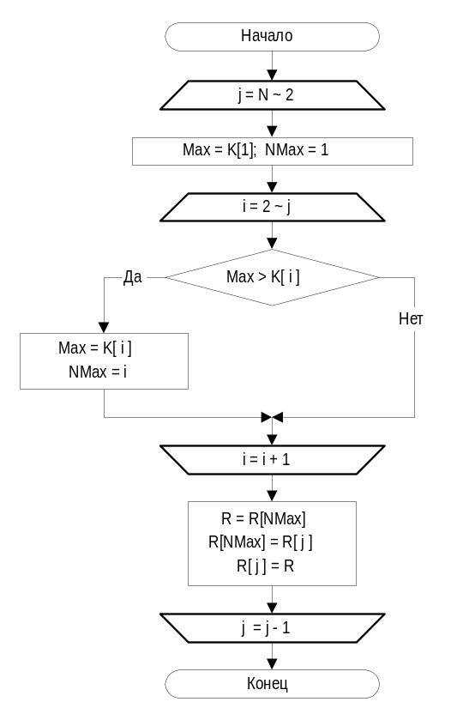
Листинг 8. Сортировка посредством выбора
var
lowkey : keytype;
{ текущий наименьший ключ,
найденный при проходе
по элементам R[i], ..., R[n] }
lowindex: integer;
{ позиция элемента с ключом lowkey }
begin
(1) for i:= 1 to n - 1 do
begin
(2) lowindex:= i;
(3) lowkey:= R[i].K;
(4) for j:= i + 1 to n do
{ сравнение ключей с текущим ключом lowkey }
(5) if R[j].K < lowkey then
begin
(6) lowkey := R[j].K;
(7) lowindex:= j
end;
(8) swap(R[i], R[lowindex])
end
end;
Для разнообразия блок-схема представлена поиском максимального элемента из еще неотсортированных.
Заметим, что в методе пузырьком производится меньше сравнений, чем при простом выборе, и она, как может показаться, предпочтительнее. Но в действительности "пузырек" в два раза медленнее простого выбора из-за того, что в "пузырьке" производится слишком много обменов, а в простом выборе обменов всего их не более N-1.
Возможно ли усовершенствование алгоритма простого выбора? То есть можно ли находить максимум более быстрым способом? Ответ: НЕТ.
Лемма. В любом алгоритме нахождения максимума из n элементов, основанном на сравнении пары элементов, необходимо выполнить по крайней мере n–1 сравнений.
Доказательство. Если произведено менее n-1 сравнений, то найдутся по крайней мере два элемента (максимальный и нерассмотренный), для которых не было обнаружено ни одного элемента, превосходящего их по величине. Следовательно, мы не узнаем, который из этих двух элементов больше, и, значит, не сможем определить максимум. (конец)

Временная сложность методов сортировки
Методы "пузырька", вставками и посредством выбора имеют временную сложность О(п²) и Ω(n²) на последовательностях из п элементов.
Рассмотрим листинг метода "пузырька". Независимо от того, что подразумевается под типом recordtype, выполнение процедуры swap требует фиксированного времени. Поэтому строки (3), (4) затрачивают с₁ единиц времени; c₁ — некоторая константа. Следовательно, для фиксированного значения i цикл строк (2) - (4) требует не больше с₂(n - i) шагов; с₂ — константа. Последняя константа несколько больше константы с₁, если учитывать операции с индексом j в строке (2). Поэтому вся программа требует
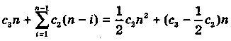
шагов, где слагаемое с₃п учитывает операции с индексом i в строке (1). Последнее выражение не превосходит (с₂/2 + с₃)n² для п > 1, поэтому алгоритм "пузырька" имеет временную сложность О(п²). Нижняя временная граница для алгоритма равна Ω(n²), поскольку если даже не выполнять процедуру swap (например, если список уже отсортирован), то все равно п(п - 1)/2 раз выполняется проверка в строке (3).
Сортировка вставками. Цикл while в строках (4) - (6) выполняется не более O(i) раз, поскольку начальное значение j равноp i, а затем j уменьшается на 1 при каждом выполнении этого цикла. Следовательно, цикл for строк (2) — (6) потребует не более 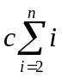 шагов для некоторой константы с. Эта сумма имеет порядок О(п²).
Можно показать, что если список записей первоначально был отсортирован в обратном порядке, то цикл while в строках (4) - (6) выполняется ровно i – 1 раз, поэтому строка (4) выполняется 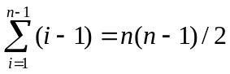 раз. Следовательно, сортировка вставками в самом худшем случае требует времени не менее Ω (n²). Можно показать, что нижняя граница в среднем будет такой же.
Сортировка посредством выбора, (см. соответствующий листинг). Легко проверить, что внутренний цикл в строках (4) - (7) требует времени порядка О(п - i), поскольку j здесь изменяется от i + 1 до п. Поэтому общее время выполнения алгоритма составляет 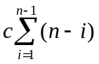для некоторой константы с. Эта сумма, равная сп(п - 1)/2, имеет порядок роста О(n²). С другой стороны, нетрудно показать, что строка (4) выполняется не менее 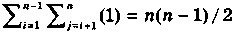раз независимо от начального списка сортируемых элементов. Поэтому сортировка посредством выбора требует, времени не менее Ω (п²) в худшем случае и в среднем.

Метод Шелла (сортировка с убывающем шагом).
Записи R₁,…, R_{N} перемещаются на том же месте. После завершения сортировки их ключи будут упорядочены: К₁ ≤ … ≤К _{N}. Для управления процессом сортировки используются вспомогательная последовательность шагов h_{t} h_{t-1},…, h₁, где h₁=1. Правильно выбрав эти приращения, можно значительно сократить время сортировки. При t = 1 алгоритм сводится к алгоритму простой вставки.
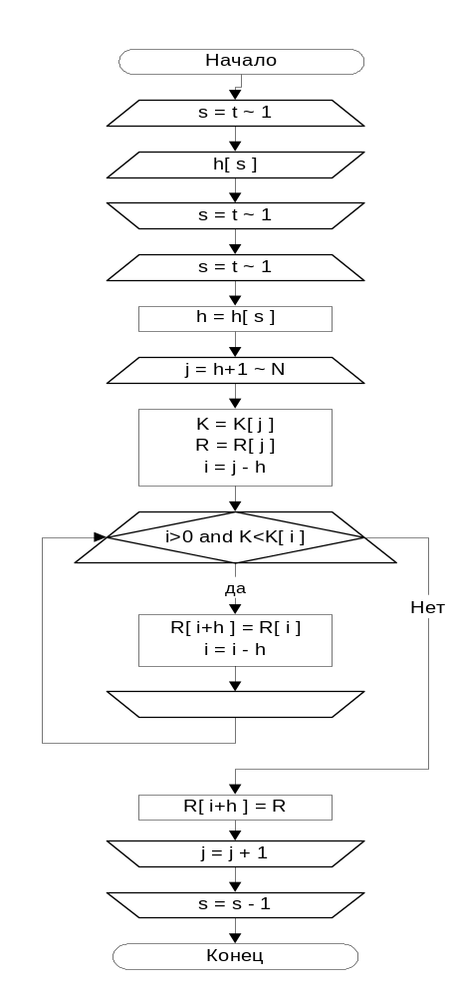(Цикл по р) Выполнить шаг Ш2 при р = t, t –1, …, 1, после чего завершить алгоритм .
(Цикл по j). Установить h := h_{t}, и выполнить шаги Ш3 – Ш6 при h< j ≤ N. (для сортировки элементов, отстоящих друг от друга на h позиций, воспользуемся простыми вставками и в результате получим К _{t} ≤ К _{t + h} при 1≤ i ≤ N – h.
(Установить i, К, R). Установить i = j – h, К=К _{j} , R = R _{j} .
(Сравнить К, К _{i} ) Если К>=К _{i} , то перейти к шагу Ш6.
(Переместить R_{i} , уменьшить i). Установить R _{i +h} = R _{i} , затем i =i–h. Если i > 0, то возвратиться к шагу Ш4.
(R на место R_{i+h}) Установить R_{i+h} = R.

На выбор шагов h_{t}, h_{t-1},…, h₁ значительно влияет условие делимости:
h_{s+1} mod h_{s} = 0, при t > s >= 1.

Применяя метод Шелла со всего двумя шагами, можно существенно сократить время по сравнению с простыми вставками с 0(N²) до 0(N^{1.667}). Если использовать больше шагов, то можно добиться лучших результатов.

Быстрая сортировка

"Быстрая сортировка" Хоару.
В методе пузырька последовательность сравнений предопределена: каждый раз сравниваются одни и те же пары ключей независимо от того, что мы могли узнать о файле из предыдущих сравнений. Обратимся теперь к совсем иной стратегии, при которой используется результат каждого сравнения, чтобы определить, какие ключи сравнивать следующими.
В этом алгоритме для сортировки элементов массива А[1], ..., А[п] из этих элементов выбирается некоторое значение ключа v в качестве опорного элемента, относительно которого переупорядочиваются элементы массива. Желательно выбрать опорный элемент близким к значению медианы распределения значений ключей так, чтобы опорный элемент разбивал множество значений ключей на две примерно равные части. Далее элементы массива переставляются так, чтобы для некоторого индекса j все переставленные элементы А[1], ..., A[j] имели значения ключей, меньшие чем v, а все элементы A[j + 1], ..., А[п] — значения ключей, большие или равные v. Затем процедура быстрой сортировки рекурсивно применяется к множествам элементов А[1], ..., A[j] и A[j + 1], ..., А[п] для упорядочивания этих множеств по отдельности. Поскольку все значения ключей в первом множестве меньше, чем значения ключей во втором множестве, то исходный массив будет отсортирован правильно.
Теперь начнем разрабатывать рекурсивную процедуру quicksort(i, j), которая будет работать с элементами массива А, определенным вне этой процедуры. Процедура quicksort(i, j) должна упорядочить элементы A[i], ..., А[j]. Предварительный набросок процедуры показан в листинге 8.5. Отметим, что если все элементы A[i], ..., A[j] имеют одинаковые ключи, над ними не производятся никакие действия.
Напишем функцию findpivot (нахождение опорного элемента) проверяющую, все ли элементы А[i], ..., А[j] одинаковы. Если функция findpivot не находит различных ключей, то возвращает значение 0. В противном случае она возвращает индекс наибольшего из первых двух различных ключей. Этот наибольший ключ становится опорным элементом. Код функции findpivot приведен в листинге 8.6.
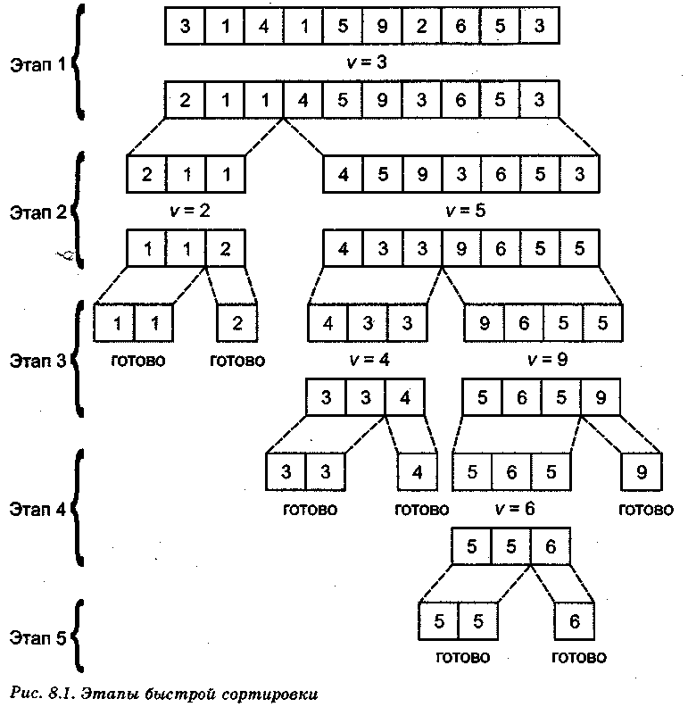
Листинг 8.6. функция findpivot
function findpivot ( i, j: integer ) : integer;
var
firstkey : keytype;
{ примет значение первого найденного ключа, т.е. A[i].key }
k: integer; { текущий индекс при поиске различных ключей)
begin
firstkey:= A[i].key;
for k:=i+l to j do{ просмотр ключей }
if A[k].key > firstkey then { выбор наибольшего ключа}
begin result:=k’exit; end
else if A[k].key < firstkey then
begin result:=i; exit; end
result:=0;
{различные ключи не найдены }
end; { findpivot }
Теперь реализуем строку, где необходимо переставить элементы A[i], ..., A[j] так, чтобы все элементы с ключами, меньшими опорного значения, располагались слева от остальных элементов. Чтобы выполнить эти перестановки, введем два курсора l и r, указывающие соответственно на левый и правый концы той части массива А, где в настоящий момент мы переставляем (упорядочиваем) элементы. При этом считаем, что уже все элементы А[i], ..., А[l-1], расположенные слева от l, имеют значения ключей, меньшие опорного значения. Соответственно элементы А[r+ 1], ..., А[j], расположенные справа от r, имеют значения ключей, большие или равные опорному значению (рис. 8.2). Нам необходимо рассортировать элементы А[l], ..., А[r].
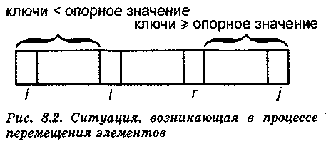
Сначала положим l = i и r = j. Затем будем повторять следующие действия, которые перемещают курсор l вправо, а курсор r влево до тех пор, пока курсоры не пересекутся.
1. Курсор перемещается l вправо, пока не встретится запись с ключом, не меньшим опорного значения. Курсор r перемещается влево, также до тех пор, пока не встретится запись с ключом, меньшим опорного значения. Отметим, что выбор опорного значения функцией findpivot гарантирует, что есть по крайней мере одна запись с ключом, значение которого меньше опорного значения, и есть хотя бы одна запись со значением ключа, не меньшим выбранного опорного значения. Поэтому обязательно существует "промежуток" между элементами A[i] и А[j], по которому могут перемещаться курсоры l и. r.
2. Выполняется проверка: если l > r (на практике возможна только ситуация, когда l = r + 1), то перемещение элементов A[i], ..., A[j] заканчивается.
3. В случае l < r (очевидно, что случай l = r невозможен) переставляем местами элементы А[1] и A[r]. После этого запись А[1] будет иметь значение ключа меньшее, чем опорное значение, a A[r] — большее или равное опорному значению. Курсор l перемещается на одну позицию от предыдущего положения вправо, а курсор r — на одну позицию влево. Далее процесс продолжается с пункта l.
Описанный циклический процесс несколько неуклюжий, поскольку проверка, приводящая к окончанию процесса, расположена посредине. Если этот процесс оформить в виде цикла repeat, то этап 3 надо переместить в начало. Но в этом случае при l = 1 и r = j сразу меняются местами элементы A[i] и A[j], независимо от того, надо это делать или нет. Но с другой стороны, это несущественно, так как мы не предполагаем первоначальное упорядочивание элементов A[i], ..., А[j]. Функция partition (разделение), которая выполняет перестановки элементов и возвращает индекс l, указывающий на точку разделения данного фрагмента массива А на основе заданного опорного значения pivot, приведена в листинге 8.7.
Листинг 8. Функция partition
function partition ( i, j : integer; pivot : keytype ) : integer;
var
l, r : integer; { курсоры }
begin
(1) L := i;
(2) r:= j;
repeat
(3) swap(A[l], A(r]);
(4) while A[l]. .key < pivot do
(5) I:= 1+1;
(6) - while A[r].key >= pivot do
(7) r:= r - 1
until
(8) 1 > r;
result:=l;
end; { partition }
Код программы quicksort (быстрая сортировка) программы приведен в листинге 8.8. Для сортировки элементов массива А типа аггау [1..n] of recordtype надо просто вызвать процедуру quicksort(l, n).
Листинг 8.8. Процедура быстрой сортировки И ; s
procedure quicksort ( i, j: integer );
{ сортирует элементы A[i], ..., A[j] внешнего массива А }
var
pivot : keytype; { опорное значение }
pivotindex: integer; { индекс элемента массива А, чей ключ равен pivot }
k: integer; {начальный индекс группы элементов, чьи ключи >= pivot}
begin
(1) pivotindex:= findpivot(i, j);
(2) if pivotindex <> 0 then
begin
{ если все ключи равны, то ничего делать не надо }
(3) pivot:= A[pivotindex].key;
(4) k:= portitiond, j, pivot);
(5) quicksort (i, k-l);
(6) quicksort(k, j)
end
end; { quicksort }

8.4. Пирамидальная сортировка

На приведено полное бинарное дерево с 16 концевыми узлами, такие деревья удобно хранить в последовательных ячейках памяти (массиве) на показано на Рис. 2.
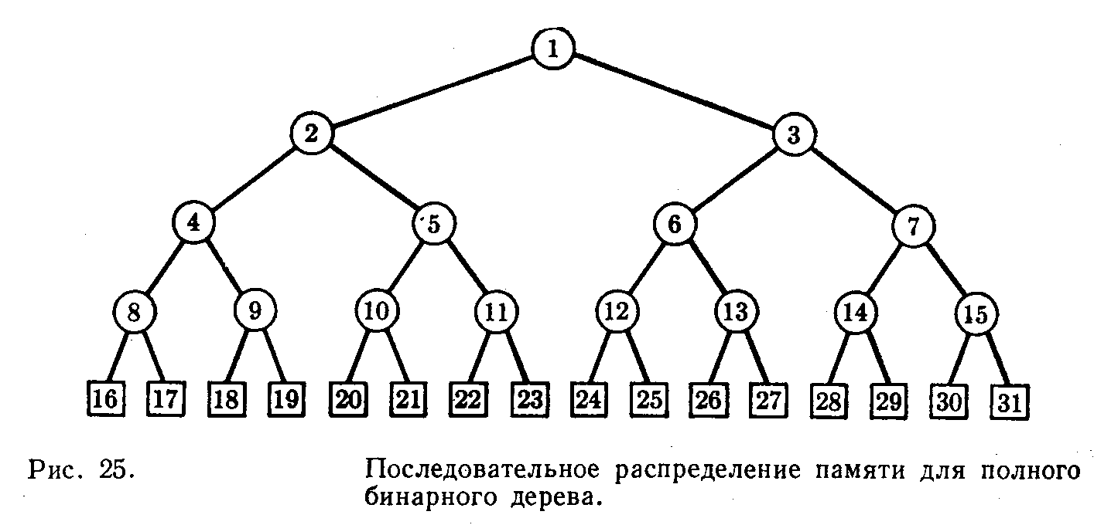
Рис. 2 Последовательное распределние памяти для полного бинарного дерева
Заметим, что отцом узла с номером k является [k/2], а его потомками является узлы с номерами 2k и 2k+1. Это еще одно преимущество использование нисходящего метода – удобна нумерация ячеек.
До сих пор предполагалось что N есть степень 2, в действительности можно работать с произвольным количеством концевых элементов.
Пирамидальная сортировка.
Будем называть файл ключей К₁, К₂, … , К_{N} "пирамидой", если
К_{[j/2]} ≥ К_{j} при 1 ≤ [j/2] < j ≤ N. (1)
В этом случае К₁ ≥ К₂, К₁ ≥ К₃, К₂ ≥ К₄. и т.д. именно это условие выполняется на рис. Из этого следует, что К₁ = mах(К₁, К₂, … , К_{N}). (2)
Начальная задача состоит в том, чтобы произвольный последовательный файл преобразовать в пирамиду. Эффективный подход предложил Р.У.Флойд. Пусть нам удалось расположить файл таким образом, чтобы
К_{[j/2]} ≥ К_{j} при l < [j/2] < j ≤ N, (3)
где l - некоторое число ≥ 1. (В исходном файле (не упорядоченном) это условие "автоматически" выполняется только для l = [N / 2], поскольку ни один индекс j не удовлетворяет условию [N/2] ≤ [j/2] < j ≤ N.) Далее изменяя лишь поддерево с корнем в узле l, преобразовать файл, чтобы распространить неравенство (3) и на случай [j/2]=l. Следовательно , можно уменьшать l на 1, до тех пор, пока не будет достигнуто условие (1). Эти идеи Уильямса и Флойда приводят к изящному алгоритму.
Алгоритм У (пирамидальная сортировка).
Записи R₁, R₂, …, R_{N} переразмещаются на том же самом месте; после завершения сортировки их ключи будут упорядочены: К₁≤ …≤ К_{N}. Сначала файл перестраивается в пирамиду, после чего вершина пирамиды многократно исключается и записывается на свое окончательное место. Предполагается, что N ≥ 2.
(Начальная установка) l:=[N/2]+1, r:=N.
(Уменьшить l или r) Если l > 1, то установить l:=l-1, R:=R_{l} , К:=К_{j}. (Если l>1, это означает, что происходит процесс преобразования исходного файла в пирамиду; если же l=1, то это значит, что ключи К₁, К₂, …,К_{r} уже образуют пирамиду.) В противном случае установить R:=R_{r}, К:=К_{r}, R_{r}:=R₁ и r:=r-1; если в результате оказалось, что r=1, то установить R₁:=R и завершить работу алгоритма.
(Приготовиться к "протаскиванию") Установить j:=l. (К этому моменту К_{[j/2]} ≥ К_{j} при l < [j/2] < j ≤ r (4), а записи R_{k}, r < k ≤ N, занимают свои окончательные места. Шаги У3–У8 называют алгоритмом "протаскивания"; их действие эквивалентно установке R_{l} =R с последующим перемещением записей R_{l},…,R_{r} таким образом, чтобы условие (4) выполнилось и при [j/2] = l.)
(Продвинуться вниз) Установить i:=j и j:=2j (в последующих шагах i=[j/2].) Если j<r, то перейти к шагу У5; если j=r, то перейти к шагу У6; если же j>r, то перейти к шагу У8.
(Найти "большего" сына) Если К_{j} < К_{j+1}, то установить j:=j+1.
(Больше К?) Если К≥К_{j}, то перейти к шагу У8.
(Поднять его вверх). Установить R_{i}:=R_{j} и возвратиться к шагу У4.
– алгоритм
(Занести R) Установить R_{i}:= R (На этом алгоритм "протаскивания", начатый на шаге У3, заканчивается). Возвратиться к шагу Н2.
Пирамидальную сортировку иногда описывают как это обозначение указывает на характер изменения переменных l и r. Верхний треугольник соответствует фазе построения пирамиды, когда r=N, а l убывает до 1. На Рис. 3 показан процесс пирамидальной сортироки для тех же 16 чисел.

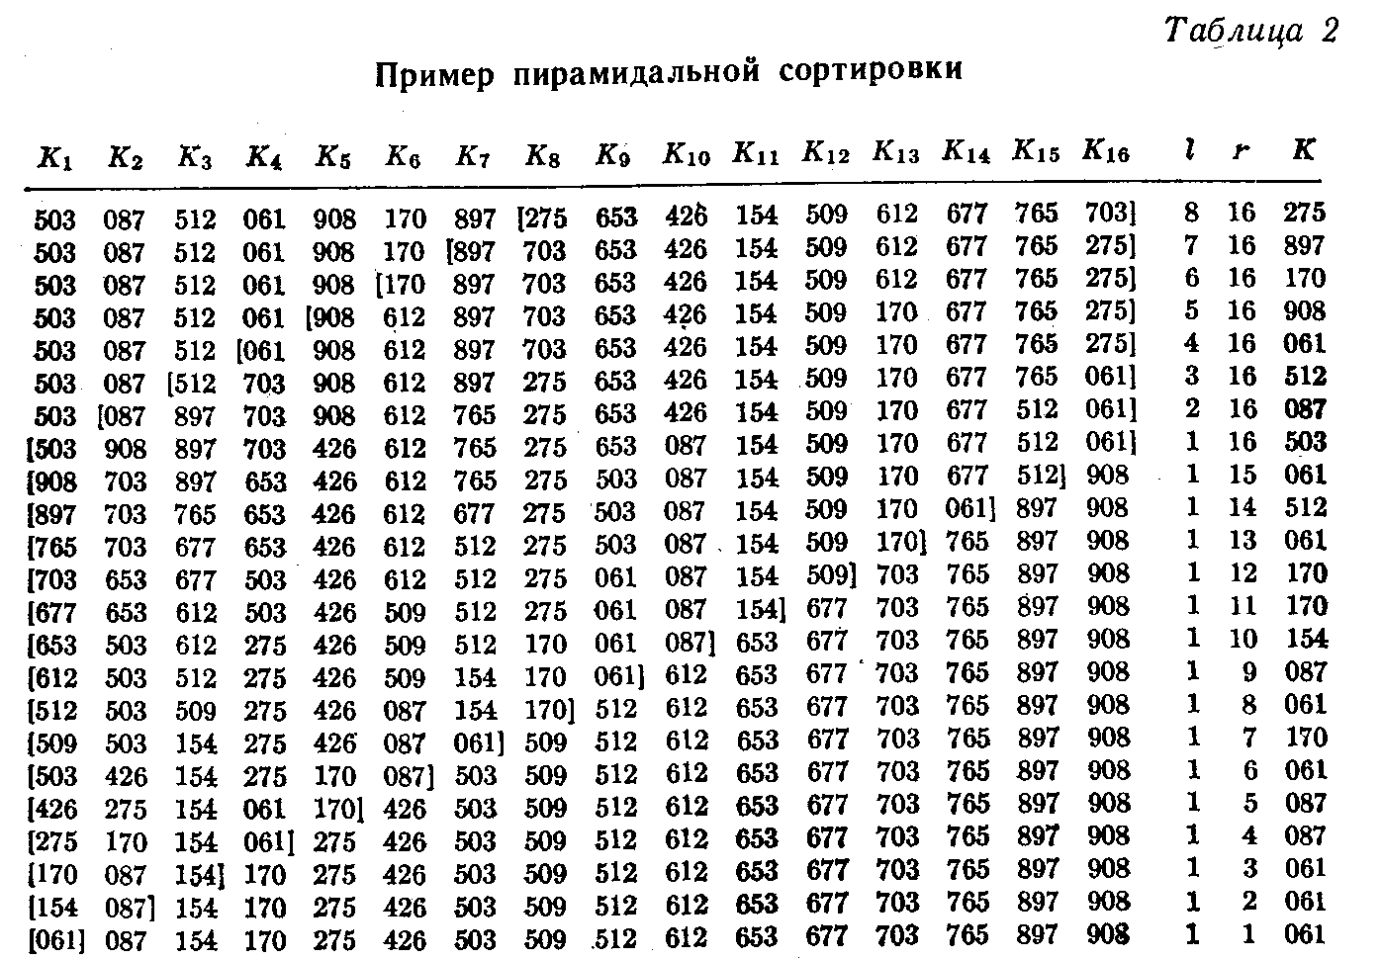
Рис. 3 Процесс пирамидальной сортировки.

Листинг 8.10. Процедура pushdown
procedure pushdown ( first, last: integer );
{ Элементы A[first], ..., A[last] составляют частично
упорядоченное дерево за исключением, возможно, элемента A[first] и его сыновей. Процедура pushdown восстанавливает частично упорядоченное дерево }
var
r: integer; { указывает текущую позицию А[first] }
begin
r: = first; { инициализация }
while r <= last div 2 do
if last = 2*r then
begin
{ элемент в позиции r имеет одного сына в позиции 2*r }
if A[r].key > A[2*r].key then swap(A(r], A[2*г]);
r:= last { досрочный выход из цикла while }
end
else { элемент в позиции r имеет двух сыновей в позициях 2*r и 2*r+1} if A[r].key > A[2*r].key and A[2*r].key <= A[2*r + 1].key then
begin { перестановка элемента в позиции r с левым сыном }
swap(A[r], A[2*r]);
r:= 2*r
end
else if A[r].key > A[2*r + 1].key and A[2*r + 1].key < A[2*r].key then
begin { перестановка элемента в позиции г с правым сыном }
swap(A[r] , A[2*r + 1] );
r:= 2*r + 1
end
else
{элемент в позиции r не нарушает порядок в частично упорядоченном дереве }
r:= last { выход из цикла while }
end; { pushdown }
Вернемся к листингу 8.9 и займемся строками (4) - (6). Выбор минимального элемента в строке (4) прост — это всегда элемент А[1]. Чтобы исключить оператор печати в строке (5), мы поменяли местами элементы А[1] и A[i] в текущей куче. Удалить минимальный элемент из текущей кучи также легко: надо просто уменьшить на единицу курсор i, указывающий на конец текущей кучи. Затем надо вызвать процедуру pushdown(l, i - 1) для восстановления порядка в частично упорядоченном дереве кучи А[1], ..., A[i - 1].
Вместо проверки в строке (3), не является ли множество S пустым, можно проверить значение курсора i, указывающего на конец текущей кучи. Теперь осталось рассмотреть способ выполнения операторов в строках (1), (2). Можно с самого начала поместить элементы списка L в массив А в произвольном порядке. Для создания первоначального частично упорядоченного дерева надо последовательно вызывать процедуру pushdown(j, п) для всех j = n/2, n/2 - 1, ..., 1. Легко видеть, что после вызова процедуры pushdown(j, n) порядок в ранее упорядоченной части строящегося дерева не нарушается, так как новый элемент, добавляемый в дерево, не вносит нового нарушения порядка, поскольку он только меняется местами со своим "меньшим" сыном. Полный код процедуры heapsort (пирамидальная сортировка) показан в листинге 8.11.
Листинг 8.11. Процедура пирамидальной сортировки %
procedure heapsort;
{ Сортирует элементы массива А[1], ..., А[n] в убывающем порядке }
var
i: integer; { курсор в массиве А }
begin
{ создание частично упорядоченного дерева }
(1) for i:= n div 2 downto 1 do
(2) pushdown (i, n);
(3) for i:= n downto 2 do
begin
(4) swap(A[l], A[i]); { удаление минимального элемента из кучи }
(5) pushdown(1, i - 1)
{ восстановление частично упорядоченного дерева }
end
end; { heapsort }

Сортировка подсчетом
Правомерен вопрос: всегда ли при сортировке n элементов нижняя граница времени выполнения имеет порядок Ω(n logn)? Ранее были рассмотрены алгоритмы сортировки и их нижние границы времени выполнения, когда о типе данных ключей не предполагается ничего, кроме того, что их можно упорядочить посредством некой функции, показывающей, когда один ключ "меньше чем" другой. Часто можно получить время сортировки меньшее, чем О(n logn), но необходима дополнительная информация о сортируемых ключах.
Метод сортировки подсчетом основан на том, что j^{й} ключ в окончательно упорядоченной последовательности превышает ровно (j – 1) из остальных ключей. Иначе говоря, если известно, что некоторый ключ превышает ровно 27 других, то после сортировки соответствующая запись должна занять 28^{е} место. Т.о. идея состоит в том, чтобы сравнить попарно все ключи и подсчитать, сколько из них меньше каждого отдельного ключа.
Очевидный способ выполнить сравнения – ((сравнить К_{j} с К _{i}) при 1 ≤ j ≤ N) при 1≤ i ≤ N , но легко видеть, что более половины этих действий излишни, поскольку не нужно сравнивать ключ сам с собой, и после сравнения К_{а} с К_{с} не надо сравнивать К_{с} с К_{а}. Поэтому достаточно ((сравнить К _{j} с К _{i} ) при 1≤ j ≤ i ) при 1≤ i ≤ N .
Итак, приходим к следующему алгоритму.
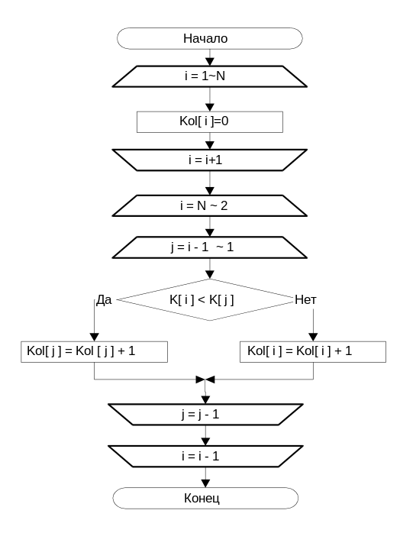

Алгоритм "сравнение и подсчет"
Алгоритм С (сравнение и подсчет). Этот алгоритм сортирует записи R₁, …, R_{N} по ключам К1, …, К _{N} , используя для подсчета число ключей, меньших данного, вспомогательную таблицу Кол[1],…,Кол[ N ]. После завершения алгоритма величина Кол[ j ]+1 определяет окончательное положение записи R _{j} .
(сбросить счетчики) Установить Кол[1],…,Кол[ N ] равными нулю.
(Цикл по i ) Выполнить шаг 3 при i = N, N–1, …, 2, затем завершить работу;
(Цикл по j ). Выполнить шаг 4 при j = i –1, …, 1.
(Сравнить К_{i} с К_{j} .) Если К_{i} < К_{j} , то увеличить Кол[ j ] на 1, в противном случае увеличить Кол[ i ] на 1.
Работа алгоритма изображена на Рис. 4
Заметим, что в этом алгоритме записи не перемещаются. Он аналогичен сортировке таблицы адресов, поскольку массив Кол определяет конечное расположение записей; но эти методы несколько различаются, потому что Кол[ j ] указывает на то место, куда надо переслать запись R_{j} , а не ту запись, которую надо переслать на место R_{j} .
Кроме того, в алгоритме не сказано ни слова о случае, если ключи равные. Однако шаг 4 неявно оговаривает и этот случай.
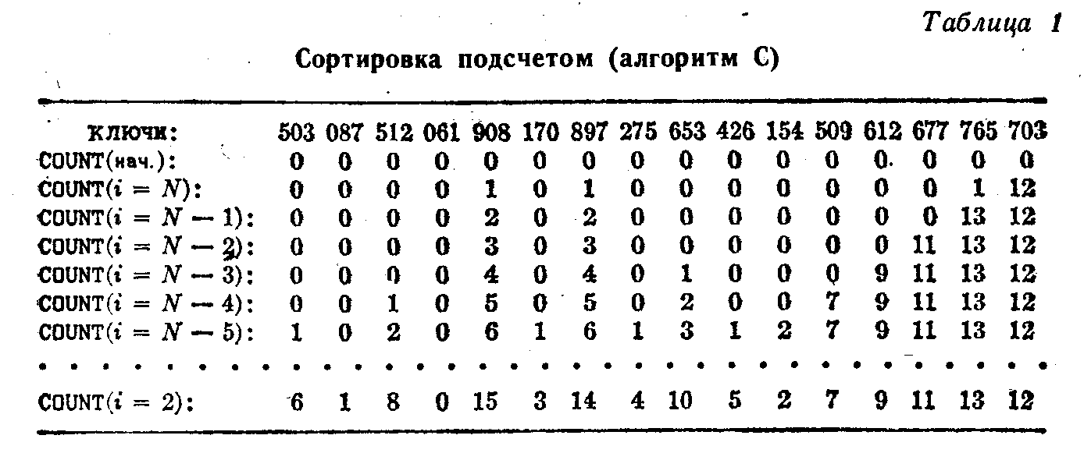
Рис. 4 Сортировка подсчетом.
Достоинством этого алгоритма является его простота. Однако он не достаточно эффективен.

Алгоритм "разделение и обмен".
Существует другая разновидность сортировки посредством подсчета, которая важна с точки зрения эффективности; она применима, если имеется много равных ключей и все они подпадают под диапазон а ≤К _{j} ≤ с, где значение (с–а) не велико. Эти предположения на первый взгляд весьма ограничивают сферу использования этого алгоритма, однако он найдет применение при сортировки старших цифр ключа, после чего последовательность окажется частично отсортирована.
Предположим, что все ключи лежат между 1 и 100. При первом просмотре файла можно подсчитать, сколько имеется ключей, равных 1, 2, …, 100, а при втором просмотре можно уже располагать записи в соответствующих местах области вывода.
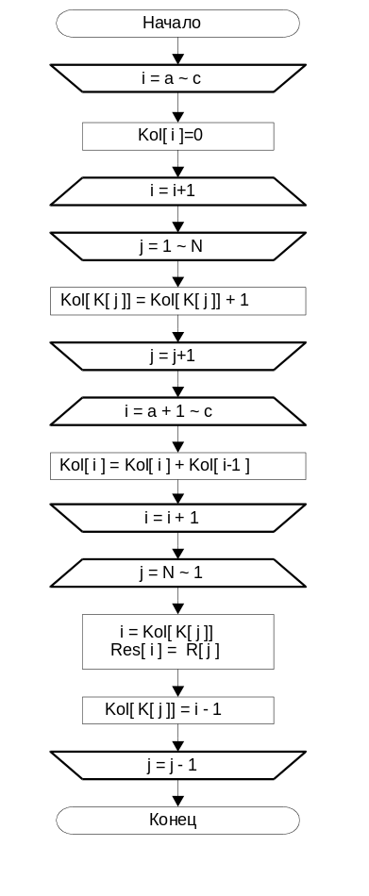
Алгоритм Д (распределяющий подсчет). Этот алгоритм предполагает, что все ключи – целые числа в диапазоне а ≤ К_{j} ≤ с при 1≤ i ≤ N , сортирует записи R1,…,R_{N}, используя вспомогательную таблицу Кол[а]…Кол[с]. Результат располагается в массиве Рез.
(Сбросить счетчики) Установить Кол[a]…Кол[с] равным нулю.
(Цикл по j ) Выполнить шаг Д3 при 1≤ j ≤ N, затем перейти к Д4.
(Увеличить т.е. подсчитать количество ключей со значением К _{j}) Увеличить значение Кол[К _{j} ] на 1.
(Цикл по i ) Выполнить шаг Д5 при а+1 ≤ i ≤ с, затем перейти к Д6.
(Суммирование для вычисление числа ключей меньших или равных i) Установить Кол[ i ] := Кол[ i ] + Кол[ i – 1 ]
(Цикл по j – перебираем все N записей, начиная с последней) Выполнить шаг Д7 и Д8 при j=N, N –1,…,1 затем перейти к Д9.
(Позиционирование R _{j} в массиве Рез) Установить i:= Кол[К _{j} ], Рез _{i} :=R_{j} (Идем с конца массива Кол таким образом, чтобы очередная (j^{я}) запись по порядку следования в исходном массиве среди всех записей с одинаковыми ключами в результирующем массиве займет последнее место (т.е. i) из тех мест, которые могли бы занять записи с ключем К_{j}).
(Уменьшить Кол[К_{j}], для того, чтобы это значение указывало на свободный номер в массиве Рез, который находится перед тем номером, куда положили R_{j} на шаге Д7) Кол[К _{j}]:= i – 1.
Конец
Впервые эта быстрая сортировка была разработана в 1954 году Х.Сьювордом и использовался при поразрядной сортировке).

Сортировка слиянием.
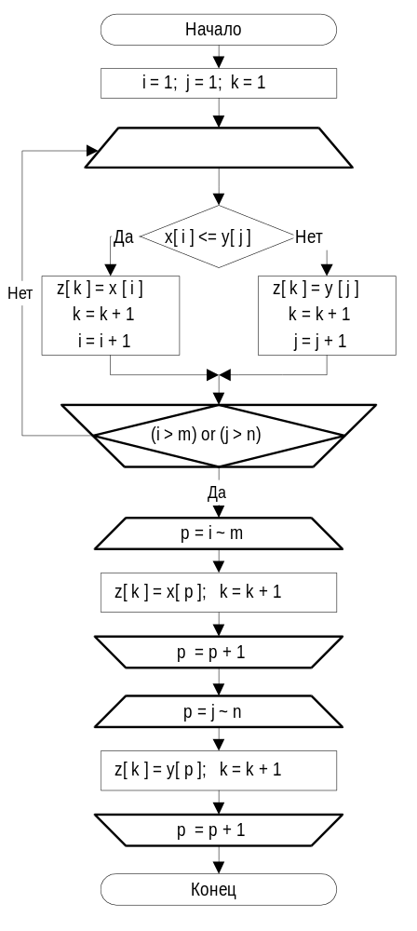
Слияние означает объединение двух или более упорядоченных файлов в один упорядоченный файл. Можно, например, слить два подфайла 503 703 765 и 087 512 677, получив 087 503 512 677 703 765. Простой способ сделать это –сравнить два наименьших элемента, вывести наименьший из них и повторить эту процедуру, т.е.
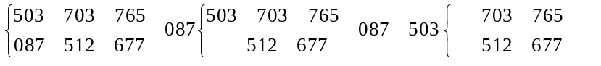
Необходимо предусмотреть тот случай, когда один файл исчерпан.

Двухпутевое упрощенное слияние.
Алгоритм М. (Двухпутевое слияние)
Этот алгоритм осуществляет слияние двух упорядоченный файлов х₁, х₂, …, х_{m} и у₁, у₂, …, у_{n} в один файл z₁, z₂, …, z_{m+n}.
(Начальная установка) Установить i:=1, j:=1, k:=1.
(Найти наименьший элемент) Если х_{i} ≤ у_{j}, то перейти к шагу М3; в противном случае перейти к М5.
(Вывести х_{i}) Установить z_{k}:=х_{i}, k:=k+1, i:=i+1. Если i ≤ m, то возвратиться к шагу М2.
(Вывести у_{j},…,у_{n}) Установить (z_{k}, …, z_{m+n}):=(у_{j}, …, у_{n}) и завершить работу алгоритма.
(Вывести у_{i}) Установить z_{k}:=у_{i}, k:=k+1, j:=j+1. Если j ≤ n, то возвратиться к шагу М2.
(Вывести х_{i},…,х_{m}) Установить (z_{k}, …, z_{m+n}):=(х_{i}, …, х_{m}) и завершить работу алгоритма.

Эта простая процедура слияния наилучший вариант, если m ≈ n. (Но если m гораздо меньше n, можно разработать гораздо более эффективные алгоритмы сортировки).

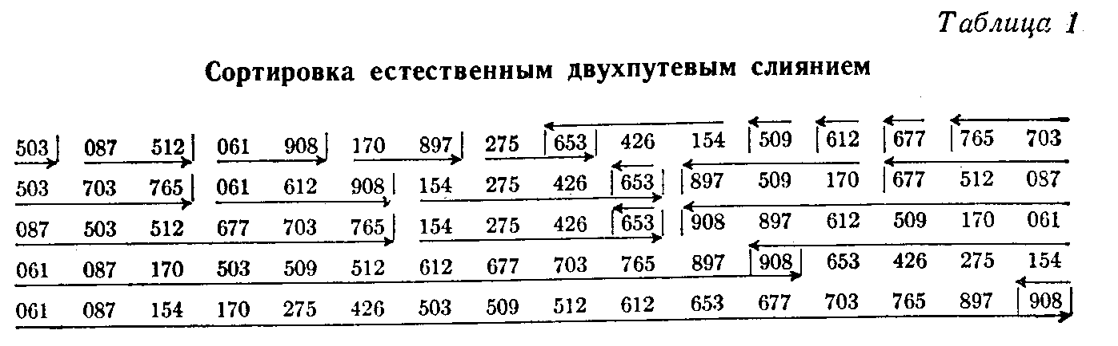
Рис. 5 Сортировка естественным двухпутевым слиянием

Можно заметить, что метод сортировки вставками – это есть слияние двух подфайлов, у одного из которого n=1! Следовательно, задачу сортировки можно свести к слияниям, сливая все более длинные подфайлы до тех пор, пока не будет отсортирован весь файл. Для ускорения процесса вставок, можно рассмотреть вставку нескольких элементов за раз (n>1), группируя их. Такой метод слияний – один из самых первых методов сортировки, предложенный в 1945 Джоном фон Нейманом и носит название естественное двухпутевое слияние.

Сортировка естественным двухпутевым слиянием.
Блок-схема, соответствующая алгоритму Е.
(Подразумевается использование оператора GOTO)
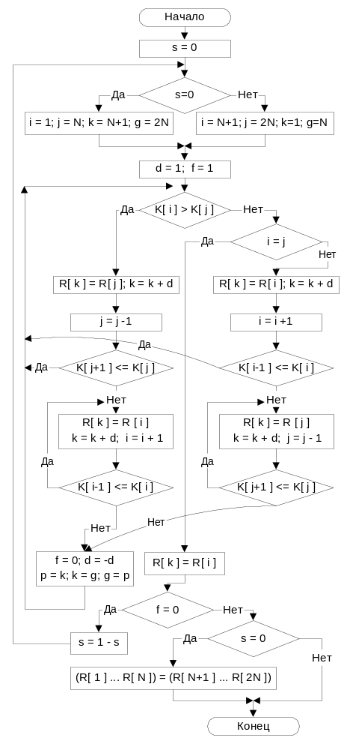

Рис. 5 иллюстрирует сортировку слиянием, когда мы продвигаемся с обоих концов, подобно методам быстрой сортировки, обменной сортировки и т.д. Мы анализируем исходный файл слева и справа, двигаясь к середине. Пропустим первую строку и рассмотрим вторую. Слева мы видим возрастающий отрезок 503 703 765, а справа, если читать справа налево, имеем отрезок 087 512 677. Слияние этих двух последовательностей дает подфайл 087 503 512 677 703 765, который перемещается слева в строке 3. Затем ключи 061 612 908 в строке 2 сливаются с 170 509 987 и результат записывается справа в строке 3. Наконец, 154 275 426 653 сливается с 653 (перекрытие обнаруживается раньше, чем оно может привести к нежелательным последствиям) и результат записывается слева. Точно также строка 2 получилась из исходного файла в строке 1.
Вертикальными линиями на рисунке отмечены границы между отрезками. Это так называемые ступеньки вниз, где меньший элемент следует за большим. В середине файла возникает двусмысленная ситуация, когда мы с обоих концов читаем один и тот же ключ.
Описанный метод называют "естественным" слиянием, потому что он использует отрезки, которые "естественно" образуются в файле.
Алгоритм Е (Сортировка естественным двухпутевым слиянием).
При сортировке записей R₁, …, R_{N} используются две области памяти, каждая из которых может содержать N записей. Для удобства обозначим записи, находящиеся во второй области, через R_{N+1}, …, R_{2N}, хотя в действительности области не обязательно идти друг за другом. Начальное содержание второй области не имеет значение. После завершения алгоритма ключи будут упорядочены К₁ ≤ …≤ К_{N}.

Блок-схема, построенная в соответствии
с принципами структурного программирования
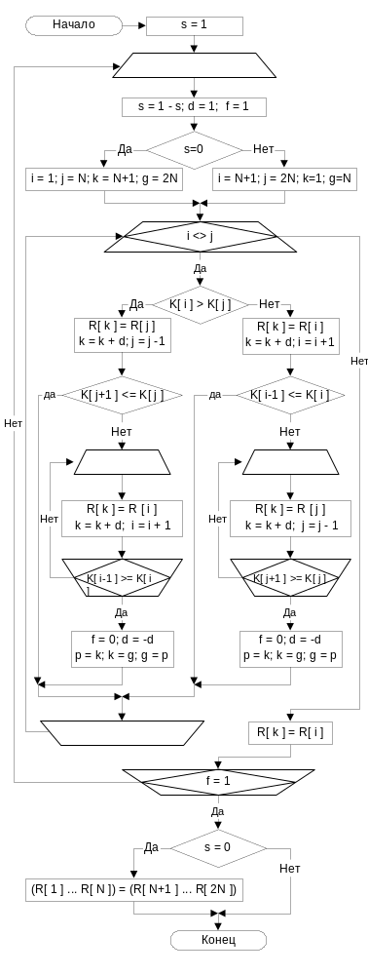
(Начальная установка) Установить s:=0 (при s=0 мы будем пересылать записи из области (R₁,…R_{N}) в область (R_{N+1}, …, R_{2N}); при s=1 наоборот.)
(Подготовиться к просмотру) Если s=0, то установить i:=1, j:=N, k:=N+1, g:=2N, если s=1, то установить i:=N+1, j:=2N, k:=1, g:=N. (переменные i, j, k, g указывают текущие позиции во входных "файлах", откуда идет чтение, и в "выходных" файлах, куда идет запись; i и k – левые позиции, j и r – правые позиции.) Установить d:=1, f:=1 (Переменные d определяет текущее направление вывода, f устанавливается равной 0, если необходимы дальнейшие просмотры.)
(Сравнения К_{i} с К_{j}) Если К_{i} > К_{j}, то перейти к шагу Е8, если i=j (т.е. рассматриваем один и тот же элемент с разных концов), то установить R_{k}:=R_{i} и перейти к шагу Е13.
(Пересылка R_{i}) (Шаги Е4-Е7 аналогичны шагам М3-М4 алгоритма М). Установить R_{k}:=R_{i}, k:=k+d.
(Ступенька вниз?) Увеличить i на 1, Затем, если К_{i–1} ≤ К_{i}, то возвратиться к шагу Е3.
(Пересылка R_{j}) Установить R_{k}:=R_{j}, k:=k+d.
(Ступенька вниз?). Уменьшить j на 1. Затем, если К_{j+1} ≤ К_{j}, то возвратиться к шагу Е6, в противном случае перейти к шагу Е12.
(Пересылка R_{j}) (Шаги Е8–Е11 двойственные по отношению к шагам Е4–Е7) Установить R_{k}:=R_{j}, k:=k+d.
(Ступенька вниз?). Уменьшить j на 1. Затем, если К_{j+1} ≤ К_{j}, то возвратиться к шагу Е3
(Пересылка R_{j}) Установить R_{k}:=R_{i}, k:=k+d.
(Ступенька вниз?). Увеличить i на 1, Затем, если К_{i–1} ≤ К_{i}, то возвратиться к шагу Е10.
(Переключение направления). Установить f:=0, d:= – d и взаимозаменить k <-> g. Возвратиться к шагу Е3.
(Переключение областей) Если f=0, то установить s:=1–s и возвратиться к шагу Е2, в противном случае сортировка завершена, если s=0, то установить (R₁,…R_{N}) := (R_{N+1}, …, R_{2N}) (если это критично).
Если исходный файл случаен, то в нем около 1/2N возрастающих отрезков, так как К_{i} > К_{i+1} с вероятностью 1/2. При каждом просмотре число отрезков сокращается вдвое. Число просмотров, как правило, составляет около lоg₂ N. При каждом просмотре мы должны переписать все N записей, и большая часть времени затрачивается в шагах Е3, Е4, Е5, Е8, Е9. Общее время работы асимптотически приближается к 12.5Nlоg₂N, как в среднем, так и худшем варианте. Это медленнее быстрой сортировки и не настолько лучше пирамидальной сортировки (16lоg₂N), чтобы оправдать вдвое больший расход памяти.

Сортировка простым (фиксированным) двухпутевым слиянием.
В алгоритме Е границы между отрезками полностью определяются "ступеньками вниз". Такой подход обладает тем возможным преимуществом, что исходные файлы с преобладанием возрастающего или убывающего расположения элементов могут обрабатываться очень быстро, но при этом замедляется основной цикл вычислений. Вместо проверок ступенек вниз можно принудительно установить длину отрезков, считая, что все отрезки исходного файла имеют длину 1, после первого просмотра все отрезки (кроме, быть может, последнего) имеют длину 2, …, после k^{го} просмотра имеют длину 2^{k}. В отличие от "естественного" слияния в алгоритме Е такой способ называется простым (или фиксированным) двухпутевым слиянием.

Пример работы алгоритма Ф приведен на Рис. 6. Этот метод справедлив и тогда, когда N не является степенью 2, сливаемые отрезки не все имеют длину 2^{k}. Проверки ступенек заменены уменьшением длины переменных q и r и проверкой на равенство нулю. Благодаря этому время асимптотически приближается к 11Nlоg₂N, что несколько лучше, чем в предыдущем алгоритме.
На практике имеет смысл комбинировать алгоритм Ф с простыми вставками; вместо первых четырех просмотров алгоритма Ф можно простыми вставками отсортировать группы, скажем из 16 элементов, исключив тем самым довольно расточительные вспомогательные операции, связанные со слиянием коротких файлов.

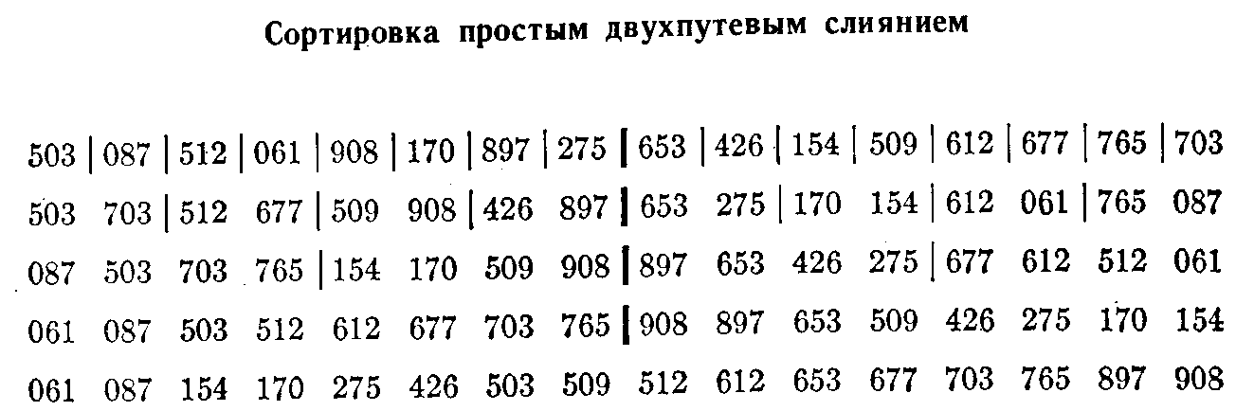
Рис. 6 Сортировак простым двухпутевым слиянием

Алгоритм Ф (Сортировка простым двухпутевым слиянием).
При сортировке записей R₁, …, R_{N} используются две области памяти, каждая из которых может содержать N записей. Для удобства обозначим записи, находящиеся во второй области, через R_{N+1}, …, R_{2N}, хотя в действительности области не обязательно идти друг за другом. Начальное содержание второй области не имеет значение. После завершения алгоритма ключи будут упорядочены К₁ ≤ …≤ К_{N}.
(Начальная установка) Установить s:=0, (при s=0 мы будем пересылать записи из области (R₁,…R_{N}) в область (R_{N+1}, …, R_{2N}); при s=1 наоборот.) p:=1 (p – размер возрастающих отрезков, которые будут сливаться во время текущего просмотра; q и r – количества неслитых элементов в отрезках) (переменные i, j, k, g указывают текущие позиции во входных "файлах", откуда идет чтение, и в "выходных" файлах, куда идет запись)
(Подготовиться к просмотру) Если s=0, то установить i:=1, j:=N, k:=N+1, g:=2N, если s=1, то установить i:=N+1, j:=2N, k:=1, g:=N. Затем установить d:=1, q:=p, r:=p.
(Сравнения К_{i} с К_{j}) Если К_{i} > К_{j}, то перейти к шагу Ф8.
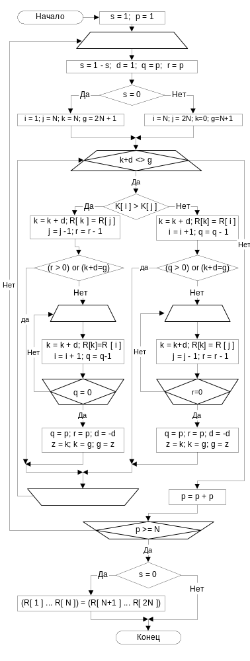
(Пересылка R_{i}) Установить k:=k+d, R_{k}:=R_{i}.
(Конец отрезка?) Установить i:=i+1, q:=q–1. Если q > 0, то возвратиться к шагу Ф3.
(Пересылка R_{j}) Установить k:=k+d. Если k=g, то перейти к шагу Ф13; в противном случае установитьR_{k}:=R_{j}.
(Конец отрезка?) Установить j:=j–1, r:=r–1. Если r > 0, то возвратиться к шагу Ф6; в противном случае перейти к шагу Ф12.
(Пересылка R_{j}) Установить k:=k+d, R_{k}:=R_{j}.
(Конец отрезка?) Установить j:=j–1, r:=r–1. Если r > 0, то возвратиться к шагу Ф3.
(Пересылка R_{i}) Установить k:=k+d, Если k=g, то перейти к шагу Ф13; в противном случае установить R_{k}:=R_{i}.
(Конец отрезка?) Установить i:=i+1, q:=q–1. Если q > 0, то возвратиться к шагу Ф10
(Переключение направления) Установить q:=p, r:=p, d:= –d и взаимозаменить k:=g. Возвратиться к шагу Ф3.
(Переключение областей) Установить p:=p+p. Если p < N, то установить s:=1 – s и возвратиться к шагу Ф2. В противном случае сортировка завершена; Если s=0, то установить (R₁,…R_{N}) := (R_{N+1}, …, R_{2N}). (Независимо от распределения исходного файла последнее копирование будет выполнено тогда и только тогда, когда значение round(log₂N) нечетно. Так что можно заранее предсказать положение отсортированного файла, и копирование, как правило, не требуется).

